"Я - сказочник"
Проект

Авторы: ученики 3^{а} класса
МБОУ «Дедовичской средней школы №2»
Руководитель: Михайлова Наталья Дмитриевна,
учитель начальных классов первой квалификационной категории

октябрь 2012г.
П. Дедовичи

Сказка про Настеньку и Ивана – Царевича.
Жили-были дед да баба, и была у них внучка Настенька. Как-то раз попросилась внучка погулять в лес. Бабушка и дедушка её отпустили и наказывали:
- Только далеко не уходи, а то заблудишься!
Гуляет Настенька по лесу, кустик за кустик, деревце за деревце. Не заметила Настя, как ушла далеко и заблудилась. Села она на пенёк и плачет. Тут бежит мимо мышка:
- О чём девица плачешь?
- Как мне не плакать. Ушла я в лес и заблудилась.
- Не плачь, покорми меня, и я тебе помогу.
Настенька нашла в кармане корочку хлеба, и дала её мышке.
- Иди вот по этой тропинке и никуда не сворачивай.
Идёт Настенька по тропинке, идёт и дошла до речки, а дальше не знает куда идти. Села она на камень и плачет.
Скакала мимо лягушка и спрашивает:
- О чём девица плачешь?
- Заблудилась я.
- Поймай мне комара да мошку, я тебе помогу.
Съела лягушка мошку, а комар как закричит:
- Не отдавай меня, Настенька! Эта лягушка – злая колдунья, она меня превратила в комара! На самом деле я – Иванушка – младший сын царя!
Тут колдунья и говорит:
- Отдай мне комара, а не то худо будет!
Настенька спрятала комара в ладошке и побежала, куда глаза глядят. Бежит она, бежит и видит мост через речку, а там и деревня её родная.
Прибежала Настенька домой и всё рассказала своим старикам. А злая колдунья преследовала их до самого дома. Обернувшись в мышку, она пробралась в дом. Кошка Муська съела мышку. А комар превратился в Ивана-Царевича. С тех пор Настенька и Иван-Царевич стали друзьями.
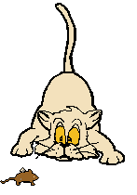
Вот и сказке конец, а кто слушал – молодец!


Филиппова Лилия, 3а класс

Чудесный клад.
Жила в доме 44 кошка по имени Мурка. У неё было два котёнка; Мурзик и Соня. Мурка любила носить джинсы с топом, Мурзик любил комуфляжные штаны с рубашкой, а Соня любила носить своё короткое синее платье.
Однажды Мурка пошла в магазин, купить себе новые джинсы, а Мурзик с Соней пошли гулять. Идут они и видят — бумажка. Соня взяла эту бумажку и увидела на ней нарисованную карту. Тут Соня и говорит:
- Пойдём клад искать?
- Конечно, пойдём!
Взяли они лопату с компасом, и пошли клад искать. Мурзик и спрашивает:
- Как ты думаешь, что там за клад?
- Не знаю.
Пришли они на указанное место. Соня и говорит:
- Вот здесь нужно копать.
И показала лопатой на полянку. Мурзик стал копать землю. Копал, копал, пока совсем не ушёл из виду. И вдруг он закричал:
- Нашёл!
- Что нашёл?
- Сундук!
- Доставай скорей!
Мурзик достал небольшой сундук. Они его открыли и увидели: розового котёнка с крылышками, сапоги-скороходы и ковёр-самолёт. Соня говорит:
- Я возьму котёнка!
- А я возьму сапоги. А маме подарим ковёр.
Мурзик с Соней забрали всё, и пошли домой. Пришли домой и играют. Скоро вернулась мама, и кладоискатели подарили ей ковёр-самолёт. Мурка села на него и стала летать по дому. Летала, летала, потом приземлилась и сказала:
- Ну, спасибо вам котятки за подарок.

И с этого дня Мурка больше не ходила в магазин пешком, Мурзик бегал быстрее всех, а Соне больше не было скучно.

Васильева Анастасия, 3а класс

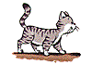

Сказка о ленивом велосипеде.
Жил в стране Велосипедии велосипед по имени Веська. Было у него два больших колеса. Веська был умным и добрым, но довольно ленивым велосипедом. Из-за этого Веська часто гулял один, в то время как его товарищи радостно носились по асфальтным дорожкам, пользуясь крутившими педали мальчиками и девочками.
Иногда ему тоже хотелось так прокатиться! Но, когда Веська представлял, что надо удерживать в своём седле какого-то ребёнка и подчиняться движениям его ног, желание немедленно пропадало. Уж лучше постоять в сторонке, прислонившись к дереву.
Однажды в Велосипедии испортилась погода.Небо затянуло тучами, подул ветер и пошёл дождь. Пока капли были редкими, Веська спокойно стоял под деревом. Но, когда начался ливень, велик запаниковал: Ведь если он немедленно не перейдёт в закрытое место, то заржавеет и превратится в никому не нужную груду железа! Веська видел, как другие велосипеды подхватывали на свои спины детей и с их помощью уезжали куда-нибудь под крышу. Скоро на улице никого не осталось. «Придётся мне погибнуть под этим ужасным дождём!» - обречённо подумал Веська. И вдруг он заметил мальчика, который пытался убежать от дождя, но постоянно спотыкался в своих огромных сапогах. Парнишка был насквозь мокрым и хотел побыстрее добраться до дома. «Мы можем помочь друг другу», - подумал Веська и зазвонил, стараясь обратить на себя внимание. Мальчик поднял голову, вытер капли с лица. Увидел велосипед и страшно обрадовался. Он подошёл к велику, забрался на сиденье и попытался провернуть педали, но они не крутились. Ведь Веська уже не помнил, что нужно делать в таких ситуациях.
- Эй, не ленись!» - весело сказал мальчик.
Веська собрался и изо всех сил постарался помочь своему пассажиру. Педали закрутились! Через несколько минут мальчик и Веська доехали до дома, где их ждал горячий чай и бутылочка с машинным маслом.

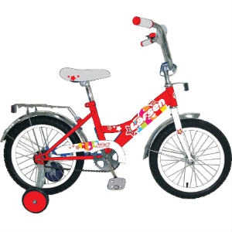

Нагабедян Денис 3а класс

Пёс, ёж и мышка.
Жил-был пёс по имени Барбос. Он сторожил дом. Друзей у Барбоса не было. Стал пёс стар. Выгнали хозяева его из дома.
Долго ли, коротко ли идёт Барбос по лесу и видит, на ёжика волк нападает. Бросился пёс на волка, а волк испугался, взвыл и убежал от Барбоса с ёжиком.
- Как тебя зовут? – спрашивает пёс у ёжика.
- Зовут меня Сеня, – отвечает ёжик. – Давай дружить.
- Давай, – согласился Барбос.
Долго ли, коротко ли идут они и видят: кот на мышку нападает. Сеня с Барбосом бросились на кошку и прогнали её.
- Как тебя зовут? – спрашивают они мышку.
- Меня зовут Маруся, - отвечает им мышка. – Давайте дружить.
- Давайте, - согласились пёс и ёж.
И стали они жить – поживать, да добра наживать.

Балкунов Сергей 3а класс



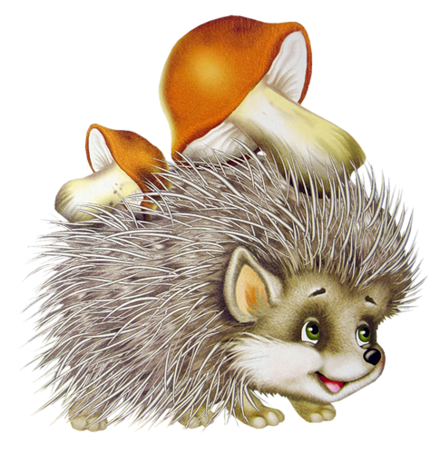


Перевёрнутый дом.
В одной стране был посёлок, в котором жил мальчик Вася. Он любил уходить очень далеко от дома. Один раз он так далеко ушёл, что заблудился. Вася не знал куда идти и пошёл наугад. Шёл, шёл и пришёл к странному дому.
Этот дом стоял на крыше. Вася зашёл в него. Там было три комнаты. В первой не было ни души. Во второй тоже. А в третьей на стуле сидел дедушка и плакал.
- Дедушка, почему Вы плачете? – спросил Вася.
- Потому что я очень голоден, но сходить на второй этаж за едой не могу, нету сил, - отвечает старик.
- Я могу тебе принести еду, если ты поможешь мне попасть домой, - сказал Вася.
- Хорошо, - говорит старик.
Вася принёс ему еду.
- Ну вот, - говорит старик, - возьми этот клубок, куда он покатится, туда и иди.
И тут выкатился клубок, величиною с дом. Вася пошёл за ним. Но вдруг клубок остановился. Вася оглянулся и увидел: мышь в мышеловку попала. Он освободил её. И как только мышь вылезла, Вася вдруг сразу же оказался дома. А та мышь перебежала обратно в дом и превратилась в старичка.

Мещеряков Илья 3а класс

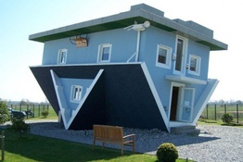

Удивительные приключения Кати и Саши.
Однажды Катя и Саша шли домой, как вдруг откуда-то появился старичок. Он сказал: «Здравствуйте!» Катя и Саша переглянулись и тоже поздоровались. На ногах у этого старичка были ботинки с длинными носами и странные штаны, а рубаха белого цвета.
Девочки спросили: «Откуда Вы здесь взялись?» Старичок ответил: «Сам не знаю» и вдруг пропал. Ребята удивились, а потом разошлись по домам.
Катя долго не могла заснуть. Она всё гадала, кто же этот странный старичок? А старичок сидел на крыше её дома и смеялся. На следующий день Катя и Саша как обычно пошли в школу и снова встретили того же старичка. На этот раз он признался девочкам, что является настоящим волшебником. Просто он перепутал заклинанье и попал в этот город по ошибке.
- А как же Вас зовут? - спросила Катя.
- Кудес Перепутович Тимошин, - ответил старичок.
Потом он произнёс какие-то слова и исчез. А Катя и Саша пожали плечами, и пошли в школу.
После школы ребята возвращались домой и, когда перед ними снова появился тот же старичок, они нисколько не удивились. Они уже поняли, что он очень рассеянный, поэтому попадает в разные истории.
Ребята позвали его в гости попить чай, и он с радостью согласился. А дома за чаем старичок рассказал им все свои небывалые приключения.
Тут и сказке конец, а кто слушал – молодец!

Воеводина Лиза и Елизарова Настя 3а класс


